Valorisation des solutions bois pour la réhabilitation des bâtiments

Principe

Double menuiserie

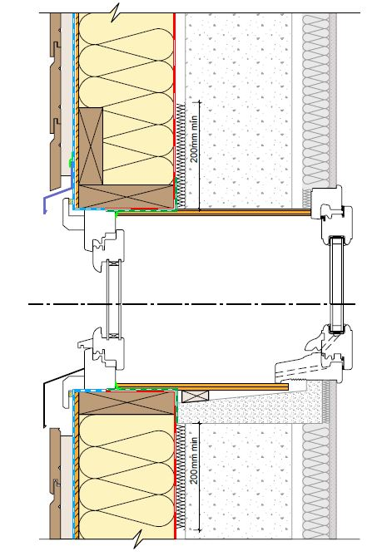

23/06/2017

SOMMAIRE

A. Tableau de synthèse 3

B. Principe 4

Concernant la Règlementation Sécurité Incendie, en cas d’application de l’IT 249, les configurations constructives décrites ne peuvent être prescrites en l’état et doivent faire l’objet d’adaptations permettant une maîtrise de la propagation du feu en façade. Le document « Bois construction et propagation du feu par les façades –février 2017 », constituant une « Appréciation de Laboratoire » comporte un certain nombre de solutions techniques détaillées appropriées.
  - Tableau de synthèse

Luminosité | -- |  | L’ajout d’une autre menuiserie implique une perte supplémentaire de luminosité
Isolation thermique | ++ |  | - Système performant dû à l’ajout des performances de chaque menuiserie à celle de la lame d’air créée entre les 2 menuiseries  - Attention à la gestion des ponts thermiques de maçonnerie en cas d’ITE et/ou d’ITI
Isolation acoustique | ++ |  | - Plénum amorti : embrasement formant sas entre les 2 menuiseries  - Performance du double vitrage de la 2ème menuiserie
Mise en œuvre | Pose de la 2ème menuiserie côté intérieur | ~ | Selon le type de mise en œuvre, l’étanchéité à l’eau peut être facilité ou non
 | Pose de la 2ème menuiserie côté extérieur | ++ | Pose classique d’une menuiserie
Points forts | - Si la façade du bâtiment est classée, cette solution avec la 2ème menuiserie côté intérieur devient facile à mettre en œuvre  - Solution performante en thermique et en acoustique
Points faibles | - La maintenance (nettoyage) peut s’avérer difficile  - Perte de luminosité  - Sur-performance acoustique (Les bruits entendus sont différents (ex : bruits de voisinage qui étaient auparavant masqués par le bruit de la route) et peuvent créer un inconfort)

  - Principe

(Voir guide RAGE « double fenêtre » - Prescription et mise en œuvre en rénovation des logements)
La pose d’une deuxième menuiserie à l’intérieur (en fermeture d’ébrasement) ou par l’extérieur (en fermeture de tableau) procure une efficacité énergétique accrue, tout en limitant les déchets et en améliorant l’isolation acoustique. Elle se prête à la pose conjointe d’une isolation, posée par l’intérieur dans le premier cas (pour le bâti ancien traditionnel) et par l’extérieur dans le second (pour le bâti de l’entre deux guerres et au-delà).
Elle peut également être fixée sur l’extérieur (fixe ou coulissant) : dans ce cas, le châssis protège du bruit, de la poussière et limite les pertes de chaleur. Par contre, la fenêtre ne s’ouvre plus : cas courant pour des habitations anciennes qui se retrouvent le long d’une route à forte circulation, et dont les occupants n’ouvrent plus leur fenêtre.

